Агеенкова, Е.К. Анализ видеоматериалов активности полтергейста в Воронежской области в 2020 году / Е.К. Агеенкова. // Уфоком. [Электронный ресурс]. – 2021. – Режим доступа: https://www.ufo-com.net/publications/art-12590-voronejskiy-poltergeist.html. – Дата доступа: 19.10.2021.

Анализ видеоматериалов активности полтергейста в Воронежской области в 2020 году
Примечание от «Уфокома». Начиная с марта 2020 года в г. Павловск Воронежской области в двухкомнатной квартире начался активный случай полтергейста. При этом чуть раньше, с января, вероятно, запустилась предполтергейстная стадия (так называемая «фаза предвестников»¹), проявляющаяся в неожиданных, но, на первый взгляд, вполне объяснимых происшествиях, как например, падение кастрюли с супом на кухне. Последующие более активные и необъяснимые эпизоды уже выражались как в классических кинетических проявлениях (полеты мелких и крупных предметов, надписи на стенах), так и в более современных чертах, когда осуществлялось влияние на электронику (смартфоны и «умный» телевизор). Например, совершались целенаправленные действия с целью поломки и/или неисправной работы бытовой техники в доме: сгорела газовая конфорка от наброшенной на неё тряпки, чуть не перегрелся телевизор, динамики которого были заклеены скотчем. Примечательным эпизодом стало то, что «перепрошитый» телевизор, у которого программно была удалена возможность подключения к интернету, неизвестным образом самопроизвольно скачивал ролики и также самопроизвольно включал их.
В центре этих событий всегда был одиннадцатилетний Сережа (имя изменено), в отсутствии которого, как правило, ничего происходило. Мальчик проживает со своей мамой и бабушкой, в связи с началом необъяснимых происшествий их также активно стал навещать старший брат подростка Михаил. Именно благодаря брату некоторые эпизоды с перемещениями предметов были зафиксированы на видеокамеру. Он же заметил, что характер необъяснимых сбоев техники как-то коррелировал с познаниями его младшего брата, который хорошо разбирался в мобильных системах и интернете. Однако часть эпизодов стали для Михаила совершенно необъяснимы. Например, внезапно упавший словно из ниоткуда «полностью отформатированный» телефон, который накануне пропал.
Переломным моментом в психологическом восприятии событий для этой семьи стал этап, когда некто принялся писать различные послания на стенах. В связи с этим первоначально семья решила обратиться за помощью в церковь, но доехать туда им удалось с большим трудом, так как автомобиль постоянно глох по неизвестной причине. В середине апреля 2020 года сообщение об активном случае полтергейста было направлено в группу «НОЗП», которая оперативно выехала в Воронежскую область и предприняла попытку помочь «жертвам» – очевидцам явлений – и провести исследования предполагаемых аномальных событий.
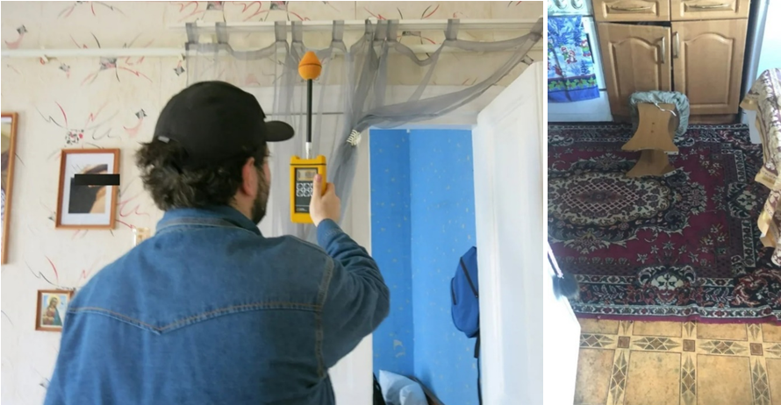
Исследования полтергейста в Воронежской области: проведение приборных измерений (слева) и опрокинутый стул (справа).
На протяжении неполных трех дней велись наблюдения, опросы очевидцев и измерения геофизических факторов. Очевидным (и довольно типичным) фокальным лицом представлялся младший брат Сережа. Поэтому к анализу данных по этому случаю дополнительно был подключен психолог, кандидат психологических наук Е. К. Агеенкова, которая имеет большой опыт работы с «подростковыми полтергейстами». Представлялось вероятным, что мальчик Сережа мог умело имитировать действия «шумного духа». При этом не все эпизоды могли быть объяснены, на первый взгляд, действиями Сережи. После визита исследовательской группы, активность полтергейста постепенно стала убывать.
На канале исследователя Виктора Фефелова был размещен видеоролик об этом случае, который также дает некоторое представление о его протекании.

Исследование
Для анализа были представлены следующие материалы:
1. Видеоматериал под названием «169.254.16.81_01_2020041000254631.mp4» из папки «Исходники»;
2. Видеоматериал под названием «169.254.16.81_01_20200408202347887.mp4» из папки «Исходники»;
3. Видеоматериал под названием «169.254.112.228_01_20200416125356381.mp4» из папки «Исходники»;
4. Видеоматериал под названием «2020-03-27 13-21-57.mp4» из папки «Исходники»;
5. Видеоматериал под названием «WhatsApp Video 2020-03-01 at 18.17.33.mp4 (1)» из папки «Поведение телевизора без wifi драйвера»;
6. Видеоматериал под названием «WhatsApp Video 2020-03-01 at 18.18.33.mp4 (2)» из папки «Поведение телевизора без wifi драйвера»;
7. Видеоматериал под названием «Игрушки со стола детского (ред).mp4» из папки «Ролики активности (редактированные)»;
8. Видеоматериал под названием «Книги (видимо его раздражала камера).mp4» из папки «Ролики активности (редактированные)»;
9. Видеоматериал под названием «Полет домашнего телефона (ред).mp4» из папки «Ролики активности (редактированные)»;
10. Видеоматериал под названием «1.mp4» из папки «Ролики последствий»;
11. Видеоматериал под названием «2.mp4» из папки «Ролики последствий»;
12. Фотоматериалы под названием «1tFDblkCFc4.jpg», «cs_gjDX3Jbs.jpg», «jy8hF0Wlbt0.jpg», «Qz6MD4wW2T8.jpg», «wxnfgTGJAqM.jpg», «YUknsldOXTI.jpg» из папки «Фото»;
13. Фотоматериалы под названием «2TXadp0N-ks.jpg», «ElCZ8xAif3Q.jpg», «JS7EAe7RoXs.jpg», «la-ckWaIU7Y.jpg», «UQhXVk3pgGU.jpg», «YUknsldOXTI.jpg», «Удар по лицу.jpg» из папки «Фотографии пакостей»;
14. Фотоматериалы под названием «aNYPYNwzSzw.jpg», «DsE0T1HkF-w.jpg», «mVWJt7St3HI.jpg», «Screenshot_1.jpg», «Screenshot_2.jpg», «Screenshot_3.jpg», «Screenshot_5.jpg», «Screenshot_6.jpg» из папки «Скриншоты рассылки от семьи, связанной с ПГ»;
15. Текстовый материал из файла под названием «Рассказ старшего сына.docx»;
16. Текстовый материал из файла под названием «расшифровка новой записи 5 (телефонное интервью).docx»;
17. Текстовый материал, включающий данные ассоциативного теста из файла под названием «заполнено.docx».
Все материалы предоставлены руководителем московской научно-исследовательской группы «НОЗП», занимающейся изучением полтергейста (далее «ПГ»), Г. В. Федоровским, который непосредственно занимался сбором первичного материала и изучением данного случая.
Целью исследования было выявление «человеческого фактора» в проявлении изучаемых феноменов ПГ, который может быть его причиной или детерминантом. Если выражаться более конкретно – осуществлялся поиск так называемого «фокального лица» (далее «ФЛ»), в присутствии которого активируется и наблюдается максимальное количество полтергейстных событий.
Первичный анализ представленных материалов указывает на их неоднородность в информационном плане. Наиболее ценными являются видеоматериалы из папки «Исходники» (№1–3). Именно в них отражены как сами явления ПГ (перемещение предметов), так и поведение присутствующих при этом людей как перед началом этих явлений, так и после них.
Видеоматериалы №7–9 из папки «Ролики активности (редактированные)» являются лишь вырезкой из предыдущих видеозаписей (№1–3), где отражен лишь момент перемещения предметов. В видеоматериалах из папки «Ролики последствий» (№10 и №11), а также в фотоматериалах из папок «Фото» и «Фотографии пакостей» зафиксированы лишь последствия ПГ – опрокинутые и перемещенные вещи, надписи на стенах и др., что является малоинформативным для выяснения причин данного явления. Видеоматериалы №5 и №6 из папки «Поведение телевизора без wifi драйвера», а также скриншоты (№14) из папки «Скриншоты рассылки от семьи связанной с ПГ» представляют интерес, т.к. характеризуют «приспособительный» характер ПГ и демонстрируют его «способности» владеть современной техникой. Представляют интерес текстовые материалы из файла «Рассказ старшего сына.docx» и «расшифровка новой записи 5 (телефонное интервью).docx», т.к. в них излагаются случаи ПГ, имевшие место в их семье, а также попытка их анализа.
Как я указывала ранее, на первом этапе исследования ПГ, который обозначен как «описание фактов», важно получить первичные данные, которые, чаще всего, представляют собой наблюдения непосредственных его свидетелей. Однако в анализируемом случае мы имеем дело с более надежным свидетелем – видеозаписью, осуществленной камерой видеонаблюдения.
Анализ представленных для исследования видеозаписей показывает, что все они были осуществлены специальным оборудованием, предназначенным для видеонаблюдения. Как сама видеокамера, так и ноутбук, на который проводилась видеорегистрация, были совершенно открыто установлены в одной из комнат квартиры. Причем за установкой наблюдали все проживающие в этой квартире члены одной семьи – подросток (далее «П»), молодая женщина – мать «П» (далее «МЖ»), пожилая женщина – бабушка «П» (далее «ПЖ»). На это указывают начальные кадры видеозаписей из папки «Исходники». Оборудование для видеонаблюдения устанавливал член семьи – старший сын «МЖ», который не проживает постоянно в квартире, где наблюдались случаи полтергейста.
Из всех представленных на исследование видеоматериалов наиболее информативными являются следующие видеозаписи из папки «Исходники»: «169.254.16.81_01_2020041000254631.mp4», «169.254.16.81_01_20200408202347887.mp4» и «169.254.112.228_01_20200416125356381.mp4». При этом необходимо отметить, что разрешающая способность аппаратуры видеонаблюдения является весьма низкой, в связи с чем при просмотре видеозаписей на различных скоростях фиксируется не летящий предмет, а только его след. Это необходимо учитывать при рассмотрении размещенных ниже стоп-кадров. Стоп-кадры представлены с указанием времени их фиксации после начала видеозаписи. Причем с помощью функции обрезки скопированы только существенные части зафиксированного видеоматериала.

1. Анализ видеозаписи «169.254.16.81_01_2020041000254631.mp4»
Видеозаписть «169.254.16.81_01_2020041000254631.mp4» осуществлена в темное время суток старшим сыном «МЖ» (он на переднем плане) в комнате, где уже расположились спать «МЖ» и «ПЖ» (слева). Представленные кадры взяты из видеозаписи, просматриваемой в режиме замедленной скорости и повышенной яркости, что позволило разглядеть важные детали видеосъемки.
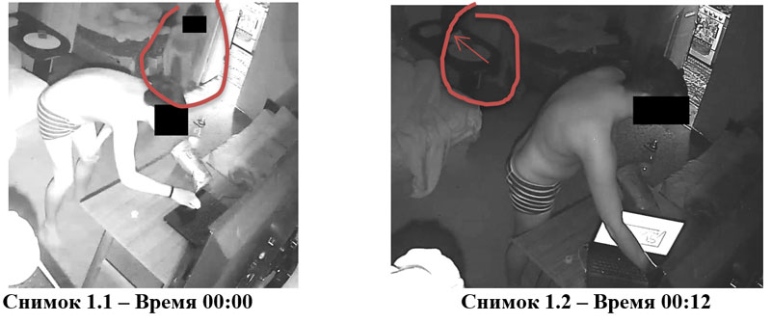

На снимке 1.1 (начальное время видеозаписи 00:00) старший сын «МЖ» занимается установкой фиксации видеозаписи на ноутбуке. Причем хорошо видно, что «П» вначале наблюдает за манипуляциями старшего брата (снимок 1.1), а затем (снимок 1.2, время 00:12) уходит в сторону комнаты слева. Затем старший сын «МЖ» уходит на кухню, расположенную справа, оставляя включенным в ней свет.
Далее наблюдаются так называемое явление ПГ, заключающееся в пролете книги из помещения слева, куда переместился «П». Из-за низкой разрешающей способности аппаратуры след летящей книги практически не виден – имеется только легкое мерцание фона, которое не заметно на стоп-кадре (снимок 1.3, время 01:09). Однако на следующем кадре зафиксирован контакт летящей книги с углом накидки, которой покрыт диван в углу комнаты, и который в этот момент зашевелился (снимок 1.4, время 01:10 (1)).
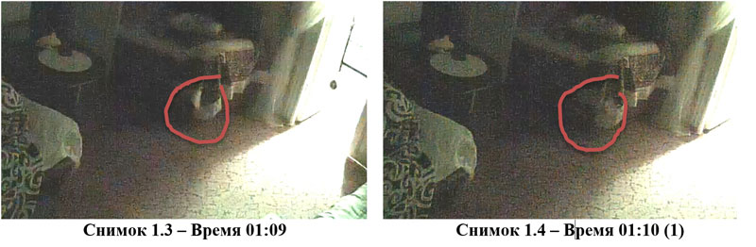

После столкновения с краем накидки летящая книга меняет направление, падает, переворачивается (снимки 1.5–1.8, время 01:10–01:11), а потом застывает на полу (снимок 1.9).
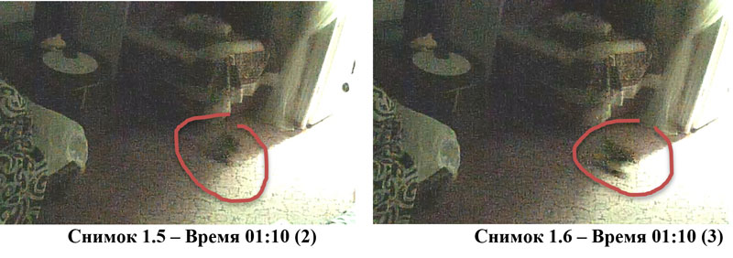

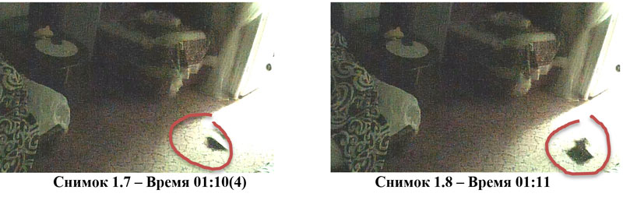

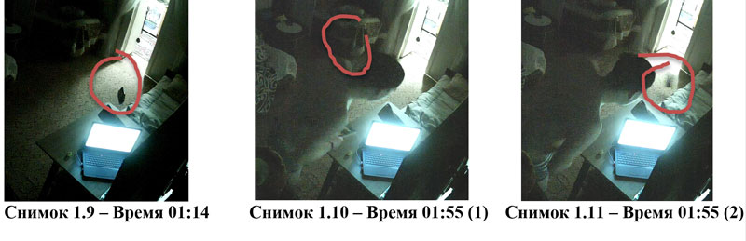

Причем, на снимках 1.5 и 1.6 виден силуэт и самой книги, а также тени, которые она отбрасывает на пол от света, идущего со стороны кухни.
После шума, вызванного падающей книгой, в комнату со стороны кухни (освещенное помещение справа) в комнату, где происходили ПГ-события, возвращается старший сын «МЖ», поднимает упавшую книгу, подходит к монитору, и в этом момент (время 01:55) со стороны комнаты слева, где находится «П», пролетает еще один предмет (Снимки 1.10 и 1.11).
Таким образом, анализ событий, зафиксированных камерой видеонаблюдения и являющимся содержанием файла «169.254.16.81_01_2020041000254631.mp4», с большой долей вероятности показывает, что так называемые явления ПГ связаны с «П», которого мы можем на начальных этапах исследования обозначить как ФЛ.

2. Анализ видеозаписи «169.254.16.81_01_20200408202347887.mp4»
Видеозапись «169.254.16.81_01_20200408202347887.mp4» осуществлена в дневное время суток. На первых кадрах видеосъемки видно, что старший сын «МЖ» занимается установкой видеозаписи, причем за его действиями наблюдает «П» (снимок 2.1). В последующем наблюдаются перемещения членов семьи по квартире (кроме «ПЖ», она отдыхает на кровати слева). Примерно через 10 мин старший сын «МЖ» уходит, «МЖ» чем-то занимается на кухне, а «П», посмотрев в сторону видеокамеры, также перемещается на кухню. Причем, на снимке 2.2 видно, что в 11:54 он уходит в правую часть кухни, а его мать («МЖ») стоит там, отвернувшись в другую от него сторону (в верхней левой части проема виден ее локоть).
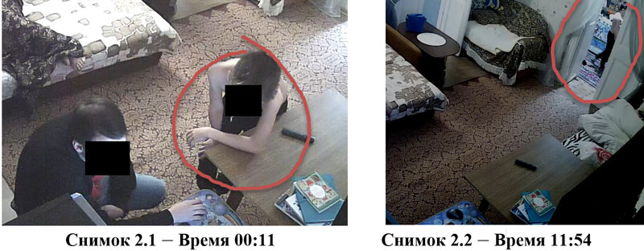

В 12:23 начинается проявление ПГ – от правой части проёма кухни в сторону двери левой комнаты пролетает предмет (на снимках 2.3 и 2.4 виден его след).
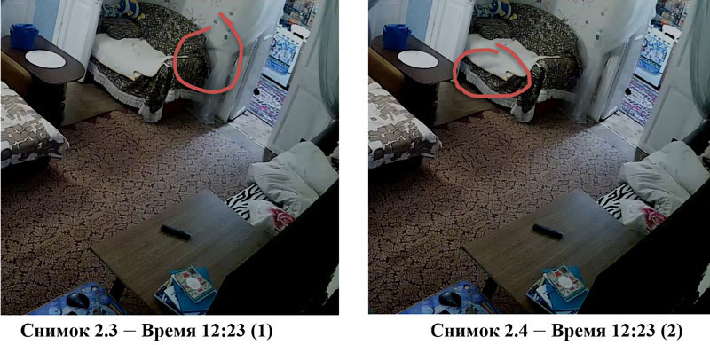

Далее в 12.24 он ударяется о нижний угол двери, ведущей в комнату слева (снимок 2.5), и отлетает в направлении передней части комнаты (снимки 2.5 и 2.6) и исчезает там под столом.
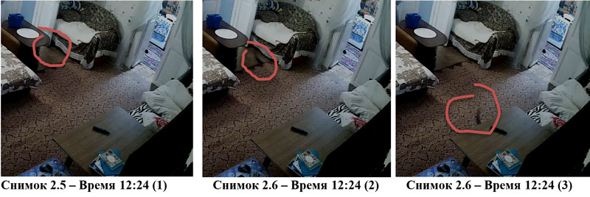

Далее можно наблюдать необычное поведение «П». Если его мать («МЖ»), практически одновременно с ним вошедшая в комнату (снимок 2.7, время 12:27), где произошло ПГ-событие, заглядывает под стол и достаёт оттуда «летающий» предмет похожий на пульт, то «П» интересует только монитор, на котором зафиксировано данное событие (снимки 2.8 и 2.9, время 12:44 и 12:46, соответственно).
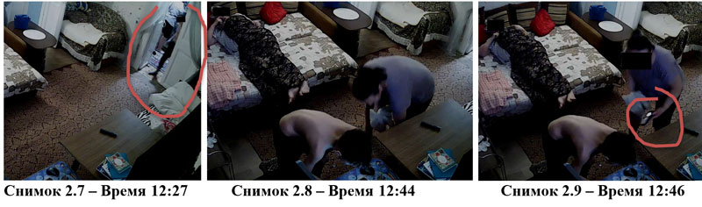

Таким образом, анализ событий, зафиксированных на видеозаписи «169.254.16.81_01_20200408202347887.mp4», показывает, что, так же, как и в случае событий, отраженных в видеофайле «169.254.16.81_01_2020041000254631.mp4», причиной так называемого ПГ является поведение лица подросткового возраста, обозначенного нами как «П». Это доказывается тем фактом, что летящий предмет перемещался с того места куда накануне он перешел. При этом другие, находящиеся в данной квартире люди, судя по их расположению, не могли видеть начало передвижения предмета.

3. Анализ видеозаписи «169.254.112.228_01_20200416125356381.mp4»
Видеозапись «169.254.112.228_01_20200416125356381.mp4» осуществлена в дневное время суток. На первых кадрах видеосъемки видно, что старший сын «МЖ» также занимается установкой видеозаписи, после чего уходит.
Основное содержание видеозаписи показывает, что согласно всем внешним признакам ФЛ, «П» бесцельно перемещается по квартире. Так, в период времени от 00:50 до 07:15 он несколько раз залезал и вылезал из сооруженного им «домика», устроенного на диване, расхаживал по разным комнатам, лежал на кровати (снимки 3.3 – 3.6, время 00:54 – 05:39).
ПГ-события начинают разворачиваться после того, как «П» уходит в комнату, расположенную справа (снимки 3.7 и 3.8, время 06:55). Через некоторое время оттуда вылетела первая игрушка (снимки 3.9 и 3.11, время 07:14 – 7:16 (1)), а следом вторая (снимки 3.11 и 3.12, время 07:16 (1) – 7:16 (2)). Обе игрушки в полете вначале ударялись о дверь, а затем, изменив направление, падали на пол.
Через некоторое время (примерно через одну минуту) из комнаты, из которой вылетали игрушки, появился «П» и направился к монитору, по-видимому, с целью изучения видеозаписи события.
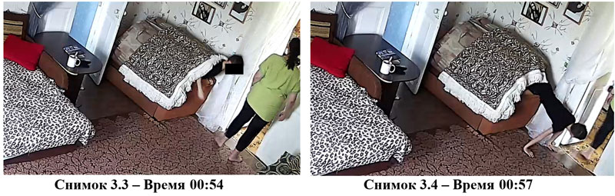

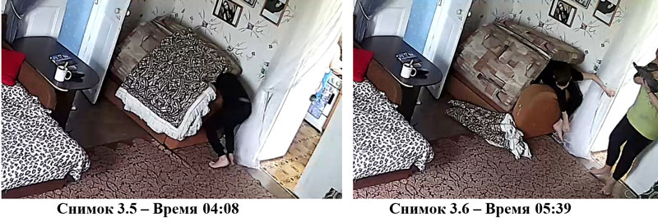

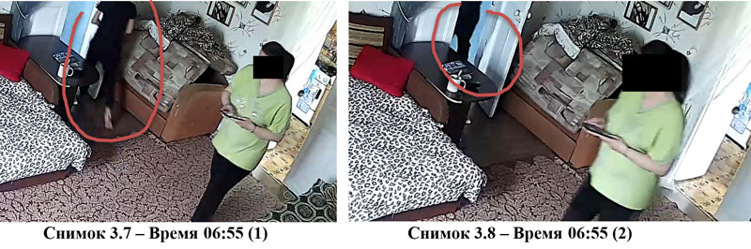

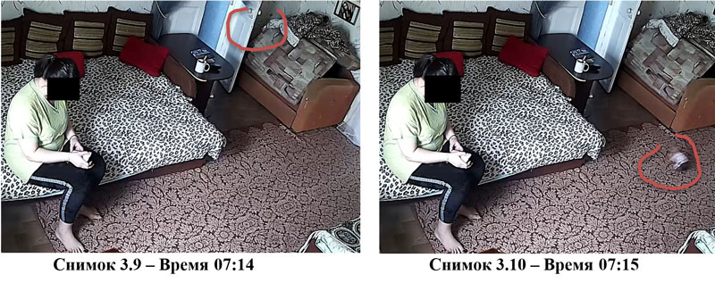

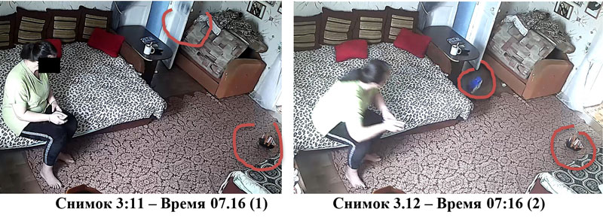

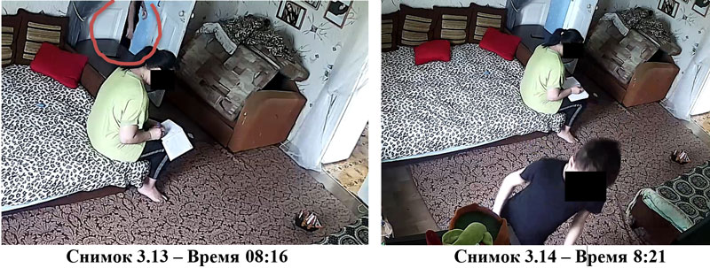

Анализ видеозаписи «169.254.112.228_01_20200416125356381.mp4» показывает, что так же, как и в предыдущих двух случаях, летящие предметы двигались с того места, куда накануне перешел «П».
Выводы по анализу видеоматериалов из папки «Исходники»
1. Анализ событий, зафиксированных камерой видеонаблюдения, с большой долей вероятности показывает, что так называемые явления ПГ связаны с мальчиком-подростком, проживающим в квартире, где происходили ПГ. Таким образом, его можно определить как «фокальное лицо».
2. Все три случая ПГ, зафиксированные камерой видеонаблюдения и проявляемые в виде полета небольших предметов, являются шалостью «фокального лица», т.е. мальчика подросткового возраста. Это доказывается тем фактом, что летящие предметы перемещались с того места, куда он накануне перешел. При этом другие, находящиеся в данной квартире люди, судя по их расположению, не могли видеть начало передвижения предмета. Причем он действовал весьма расчетливо, осуществляя броски в то время, когда его никто не видел.
3. В видеоматериале под названием «2020-03-27 13-21-57.mp4» из папки «Исходники» не было обнаружено проявлений ПГ, в связи с этим его анализ не проводился.

4. Анализ видеозаписей «WhatsApp Video 2020-03-01 at 18.17.33.mp4 (1)» и «WhatsApp Video 2020-03-01 at 18.18.33.mp4 (2)»
Содержание видеозаписей файлов WhatsApp Video 2020-03-01 at 18.17.33.mp4»(1) и «WhatsApp Video 2020-03-01 at 18.18.33.mp4»(2) представляют собой малоинформативные видеоролики. Об отнесении их к ПГ указывают текстовое сообщение из файла «Рассказ старшего сына.docx».
Данное сообщение составил старший сын «МЖ» и в нем он отметил следующее:
«…мне очень захотелось на тот момент обновить дома ТВ без функций SMART на ТВ с данной функцией, ничего не предвещало беды но телевизор стал показывать вещи которые здравомыслящий культурный человек не стал бы смотреть, самые обычные каналы прерывались включался youtube либо самый обычный встроенный плеер в андроид и воспроизводил матерящихся детей, губку боба (ссылка на данный ролик) и толстого мужика (ссылка на данный ролик) которых объединяла одна и таже музыка, а также заставляли задуматься ролики о стерилизации кошек после момента разговора о стерилизации кошки которая была у нас вот такой каламбур, еще упомню о коте от этой же кошки но о нем чуть позднее. Телевизор стал надоедать своими выходками, вирус подумал я (ОС Android) и я решил просто перепрошить телевизор удалив драйвер wifi с устройства распаковав прошивку. Успех? Телевизор прекрасно работает без интернета, но к сожалению, только один день. Мама стала присылать записи с камеры телефона мне о том что телевизор ведет себя просто неадекватно врубается ночью сам, прерывает программы и показывает те же самые ролики. Тут то я начал настораживаться, отформатированная память ТВ прошивка без WIFI и опять то же самое».
К сожалению, я не являюсь специалистом в области функций современного ТВ. Однако, как я полагаю, представленные на анализ видеоролики можно было вывести на экран из флэшки или же из смартфона, используя дистанционное управление (пульт).
Выводы по анализу видеозаписей из папки «Поведение телевизора без wifi драйвера»
Предположительно представленные видеоролики, якобы неизвестным путем появившиеся на экране телевизора, были выведены на экран из флэшки или другого запоминающего устройства.

5. Анализ фотоматериалов под названием «aNYPYNwzSzw.jpg», «DsE0T1HkF-w.jpg», «mVWJt7St3HI.jpg», «Screenshot_1.jpg», «Screenshot_2.jpg», «Screenshot_3.jpg», «Screenshot_5.jpg», «Screenshot_6.jpg»
Содержанием фотоматериалов являются фото (скриншоты) с телефонов, на которых изображена переписка членов семьи, включая дочь «МЖ».
Старший сын «МЖ» в своем текстовом сообщении (файл «Рассказ старшего сына.docx») называет эту переписку так: «стадия не менее интересная и очень похожа на некий электронный “Психотеррор”».
К сожалению, в сообщении старшего сына нет подробного описания истории появления каждой записи, поэтому возникают определенные трудности в идентификации лица, осуществивших их. Однако в некоторой их части можно сделать определенные предположения. Так, в ряде фото переписки «МЖ» отражены ее ругательные и невразумительные высказывания в ответ на обращения своей дочери и старшего сына, хотя она этого не делала. Однако в текстовом сообщении старшего сына «МЖ» (файл «Рассказ старшего сына.docx») не указано, где в то время находилась его мать («МЖ») и ее телефон. При этом в большинстве случаев время появления этих записей было после 21.00, когда вся семья находится дома, а телефон «МЖ» скорее всего находился в свободном доступе в одном из помещений общего пользования. В связи с этим, любой член семьи мог сделать эти записи и, в частности, ФЛ «П», подозреваемый в ПГ-хулиганствах.
При анализе ряда случаев электронного ПГ я еще ранее предположила, что у «П» может иметься дополнительный телефон. Как мне устно сообщил Г.В. Федоровский, который проводил полевые исследования данного случая, у «П» на самом деле были обнаружены даже несколько неучтенных в семье телефонов.
Выводы по анализу фото телефонных записей из папки «Скриншоты рассылки от семьи связанной с ПГ»
Предположительно, что неучтенные записи от имени молодой женщины на телефонах ее дочери и старшего сына мог оставить член семьи – мальчик подросткового возраста.
Помимо констатации факта осуществления ПГ-явлений определенным человеком, определяемым как в научных², так и в популярных источниках как «фокальное лицо», меня как психолога всегда интересовал мотив, побуждающего его к этим действиям. В тех случаях ПГ, исследованием которых я занималась ранее, побуждающими факторами для детей являлись обиды по отношению к взрослым, состояние фрустрации при сложившихся жизненных невзгодах и другие трудности, провоцирующие состояние аффекта, которое они не могли разрешить никаким приемлемым способом. Я встречалась даже с проявлением стёба подростков над взрослыми, когда они бросали в их сторону различные предметы, потешаясь при этом над их «мистическими» страхами.
В анализируемом случае я не могу описать четкую и однозначную картину психологического состояния ребенка и жизненных обстоятельств, которые могли быть триггерами ПГ-явлений, т.к. у меня не было с ним прямого контакта. Полагаю, что даже в случае определенности, было бы неэтично оповещать об этом в открытых источниках.

Общие выводы
С высокой долей вероятности можно утверждать, что проявления полтергейста, отраженные в представленных материалах, осуществлялись членом семьи – мальчиком подросткового возраста. Эти результаты диаметрально отличаются от заключения, недавно сделанного томским исследователем В. Фефеловым, который также изучал данный случай, в том числе и отмеченные выше видеоматериалы. С его точки зрения зафиксированные на видео эпизоды с перемещением предметов являются доказательствами действий аутентичного полтергейста.

Примечания
1. Некоторые специалисты выделяют особую фазу «предвестников», которая, как правило, предшествует основным полтергейстным событиям и выражается в серии обычных (не аномальных), на первый взгляд, происшествий (стуки в окно или в дверь, поломки бытовой техники, смерть родственника и т.п.). Как правило, начинается за несколько недель или месяцев до основных фаз протекания «шумного духа». См. Якличкин, Ю. И. Аскизский полтергейст: Пособие для специалистов изучающих физику аномальных явлений. М.: Профиздат, 1996. – 185 с.
2. Об исследованиях фокальных лиц можно познакомиться в следующей статье: Агеенкова Е.К., Томин Н.В., Бутов И.С. Социально-психологические аспекты поведения «фокальных лиц» при полтергейстных явлениях // Мир науки. Педагогика и психология. – 2019. – №6. – С. 1 –19.
Анализ провела кандидат психологических наук Е. К. Агеенкова (Минск, Беларусь).

Екатерина Агеенкова • 19.10.2021

